УДК 629.3
Валеев Д.Х., советник генерального директора ПАО «КАМАЗ», к.т.н., доцент Набережночелнинского института (филиала) КФУ, г. Набережные Челны
Карабцев В.С., руководитель службы конструкторских и научно-исследовательских расчетов НТЦ ПАО «КАМАЗ», к.т.н., доцент Набережночелнинского института (филиала) КФУ, г. Набережные Челны

Гибридное моделирование - инструмент повышения качества разрабатываемых колесных транспортных средств
Hybrid simulation is an instrument for improving quality of the developed wheeled vehicles
Для повышения качества передних осей колесных транспортных средств на этапе проектирования используется гибридный стенд, включающий в себя собственно стенд и математические модели транспортного средства и системы управления стендом для формирования нагрузочных режимов.
To improve quality of wheeled vehicles front axles on the design stage a hybrid stand is used which includes the stand itself and mathematical models of the vehicle and the stand control systems to form loading modes.
Ключевые слова: моделирование, колесное транспортное средство, передняя ось, стенд, требования, качество, система управления, валидация.
Keywords: simulation, wheeled vehicle, front axle, stand, requirements, quality, control system, validation.

Стоимость и трудоемкость проведения лабораторно-дорожных испытаний серийных и опытных образцов колесных транспортных средств (КТС) всегда были и остаются достаточно высокими. Связано это как с необходимостью изготовления опытных образцов для проведения испытаний, так и закупкой специального испытательного оборудования, строительством или арендой исследовательских полигонов, сооружений и стендов, постоянным ростом цен на энергоносители и т.д. Практика показывает, что результаты испытаний одной и той же модели КТС, выполненных в разные годы, могут отличаться. Возникает это вследствие воздействия ряда случайных, зачастую не контролируемых экспериментатором, факторов.
Известно, что стоимость устранения конструкторских дефектов обходится производителю выше, если дефекты выявлены на более поздних этапах жизненного цикла изделия. Эти обстоятельства заставляют специалистов искать другие пути обеспечения качества КТС на самой ранней стадии - проектирования. Эффективными и перспективными направлениями решения практических задач совершенствования и обеспечения качества на этом этапе являются методы математического моделирования.
Эти методы, благодаря их оперативности и приемлемой точности, становятся альтернативой физическим экспериментам. Более того, за ними уже закрепилось название – «виртуальные», или цифровые испытания. Все большую популярность приобретают цифровые «двойники» изделий. И, что самое главное, их ценность особо возрастает в условиях экономического кризиса, требующего от разработчика сложных изделий всемерного сокращения затрат.
В последние годы в арсенале исследователей все большее применение находят также и технологии гибридного моделирования. «Гибридизация» в данном случае заключается в том, что исследуемая система представляется состоящей из двух частей – математической модели и натурного образца.
Так, к примеру, в работе [1] динамические характеристики манипулятора и относительное движение соединяемых объектов при причаливании космических аппаратов вычисляются с помощью математической модели, а стыковочные агрегаты представлены натурными образцами. Относительное движение этих агрегатов воспроизводится на стенде под управлением компьютера. Развитию методов испытаний, основанных на сочетании физических и математических методов моделирования при разработке тормозных систем автомобилей посвящена диссертация [2]. Эти и многие другие работы подтверждают их высокую эффективность.
Указанное направление исследований нашло свое применение и в практике разработки транспортных средств КАМАЗ. Известно, что переднюю управляемую ось можно испытывать как в составе КТС – на дорогах полигона, так и отдельно - на стенде. В первом случае для исследований необходим грузовик в сборе, а во втором случае очень важно корректно воспроизвести все возможные случаи нагружения изделия, которые возможны в реальных дорожных условиях. Очевидно, что второй вариант существенно дешевле при наличии стенда. Однако, существующие методики испытаний не могут обеспечить воспроизведение всех нагрузочных режимов на стенде.
С целью сокращения временных и материальных затрат на разработку и проверку выполнения всех требований надежности к управляемой оси КТС колесной формулой 4х2, специалистами ПАО «КАМАЗ» совместно с специалистами фирм LMS (Бельгия) и BiA (Франция) была разработана концепция создания гибридного стенда.
Гибридный стенд (Рис.1) включает в себя, кроме механических компонентов
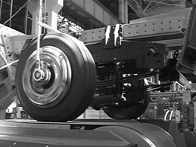
Рис. 1-Испытания передней оси КТС на стенде
(основания, барабанов, подвижной ленты и т.д.) и актуаторов, систему управления стендом и математическую модель КТС, хранящихся в оперативной памяти RT-компьютера. Математическая модель КТС (Рис.2) разработана в программном комплексе LMS AMESim с использованием стандартных библиотек «Динамика транспортного средства» и «Механика» и валидирована по результатам натурных испытаний транспортного средства. Рассчитанные в математической модели КТС нагрузки на переднюю ось посредством соответствующих устройств и системы управления стендом преобразуются во входные нагрузки этой оси на стенде.
Для валидации математической модели КТС использовались величины сил и моментов, действующие на колеса оси со стороны дорожного полотна в различных условиях движения. Общий пробег КТС по дорогам общего пользования и специальным дорогам полигона составил более трех тысяч километров. Указанные параметры регистрировались с помощью динамометрических колес фирмы KISTLER (Германия).

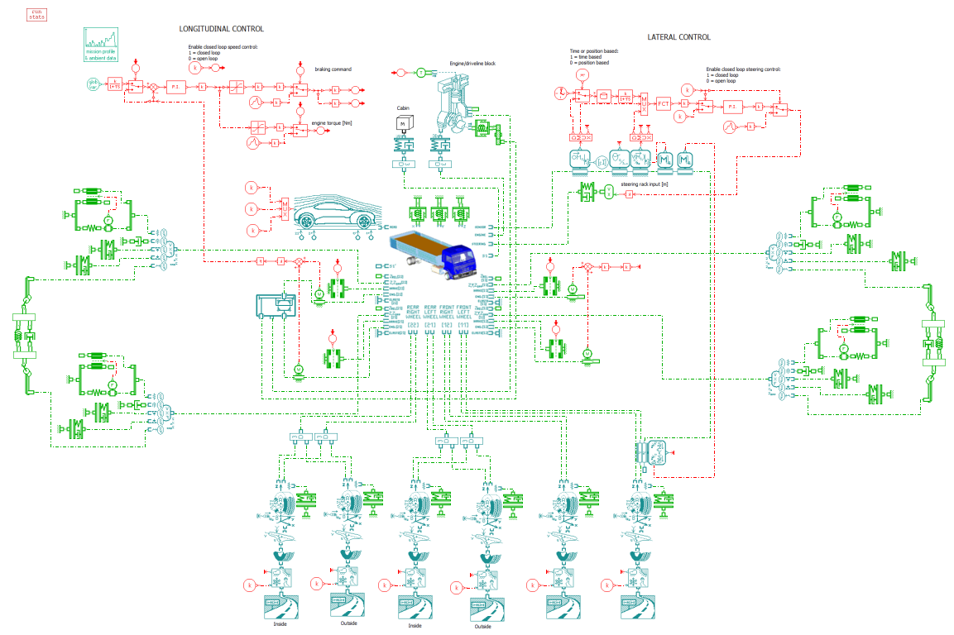

Рис.2 – Математическая модель автомобиля в программном комплексе LMS AMESim

На этапе разработке концепции стенда дополнительно были разработаны математические модели системы управления и стенда. После этого выполнены процессы валидации тестирования, валидация самого стенда с системой управления и валидация процесса тестирования на стенде.
Результаты испытаний по определению вертикальной, продольной и поперечной сил, действующих на колеса передней оси, полученные в дорожных условиях на натурном транспортном средстве с помощью динамометрических колес, сравнивались с результатами испытаний этих параметров, полученных с помощью те же динамометрических колес на стенде. На рис.3 в качестве примера представлены величины вертикальной нагрузки на правом колесе (Н) в указанном временном интервале. Темная кривая – данные дорожных испытаний, светлая кривая – данные испытаний на гибридном стенде. Для измерения и регистрации экспериментальных данных в обоих случаях применялись одни и те же динамометрические колеса и оборудование.
Сравнение представленных кривых свидетельствует о приемлемой погрешности математических моделей автомобиля и системы управления стендом и об адекватном воспроизведении дорожных условий на стенде. Для других параметров нагружения как левого, так и правого колес результаты испытаний отличаются в незначительных пределах – в среднем до 10…15 %, что вполне приемлемо для решения инженерных задач по обеспечению показателей надежности.

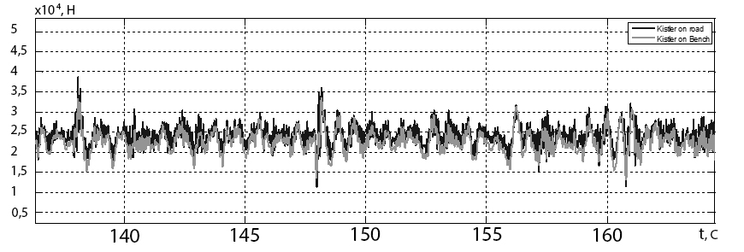

Рис. 3- Сравнение результатов дорожных и стендовых испытаний

В ходе дальнейшей эксплуатации стенда будет выполнена оценка надежности передней оси в сборе, которая позволит выявить соответствие изделия всем предъявляемым требованиям качества. При этом будут уточнены и целевые показатели по сокращению трудоемкости и стоимости выполнения работ. На начальном этапе - без учета первоначальных инвестиций в разработку и создание гибридного стенда.
Литература:
- Голубев, Ю.Ф. Гибридное моделирование причаливания космических аппаратов. / Ю.Ф. Голубев, А.В. Яскевич // Известия РАН. Теория и системы управления. - 2020. – № 4. – C. 136–150.
- Дыгало, В.Г. Методология виртуально-физических испытаний автоматизированных тормозных систем колесных машин: автореф. дис. на соиск. ученой степ. д-ра техн. наук / Дыгало Владислав Геннадиевич. – Волгоград, 2015. – 36 с.

